Triatlete Heleen bij de Vaate
Seizoen 2009

“Na regen komt zonneschijn”

Beste lezer,

Afgelopen seizoen is hopelijk het dieptepunt uit mijn triathlon carriere geweest, dan is dat tenminste achter de rug. In trainingen ben ik sterker geworden dan dat ik ooit was, ik heb het helaas niet kunnen laten zien. Tijdens mijn gekozen piekwedstrijden van het jaar, stond ik helaas aan de kant wegens blessures. Door deze blessures heb ik wel weer veel over mijn lichaam geleerd en kom ik er waarschijnlijk sterker uit dan dat ik erin ging. Ook mentaal, want juist in deze moeilijke momenten ben ik erin blijven geloven dat het mogelijk is om terug te komen op niveau. Inmiddels ben ik volledig hersteld van de blessures en volop in voorbereiding op het volgende seizoen. En ondanks dat de resultaten tegenvielen, wil ik toch samen met jullie graag even terugblikken op het afgelopen seizoen:

Januari-Februari Wedstrijd en trainingskamp Zuid-Afrika + Ironman Maleisie
In Januari begon ik het seizoen nog goed met een tweede plek op de 70.3 Ironman van East-London in Zuid-Afrika. Na deze wedstrijd reisde ik af naar Potchefstroom voor een trainingstage van drie weken. Dit verliep prima en ik was in goede vorm voor Ironman Maleisie eind februari. Helaas was ik op de wedstrijddag zelf niet in goede doen en moest ik halverwege het fietsen uit de wedstrijd stappen. Voor het eerst uit moeten stappen in een Ironman heeft mij veel gedaan, mentaal was dit een enorme les. Dit motiveerde mij enorm om niet bij de pakken neer te gaan zitten maar om de draad weer op te pakken en voor het volgende doel te gaan.

Maart - Mei Powerman Duatlon Horst + Ironman Lanzarote
Herstellen van de wedstrijd in Maleisie hoefde ik niet omdat ik de wedstrijd al zo vroeg had verlaten. Daardoor kon ik weer snel de trainingen oppakken en voor het volgende doel, het NK Powerman in Horst, gaan. Deze voorbereiding zou bestaan uit een trainingskamp op Mallorca. Helaas ontstond er in korte tijd een stressfractuur in mijn rechtervoet. Dit was dezelfde blessure die ik het jaar ervoor in mijn andere voet had gehad. Ik kon dus Powerman Horst wel op mijn buik schrijven. Op Mallorca heb ik desondanks toch erg veel en goed kunnen fietsen en zwemmen. In Horst mocht ik buiten mededinging alleen aan het fietsonderdeel deelnemen, want ik wilde uiteraard als kersverse ambassadrice van deze Limburgse wedstrijd wel mijn gezicht laten zien. Ik reed een hele snelle 60 km tijdrit. Eind mei stond de Ironman Lanzarote op het programma. Helaas heb ik te lang last gehad van mijn blessure zodat ik nog niet in staat was een hele marathon te lopen (het risico dat de blessure terug zou komen als ik de marathon uitliep was te groot). Ik ben wel gestart en de wedstrijd liep super tot het moment dat ik moest uitstappen. Ik had de tweede fietstijd en startte als derde dame met lopen. Na 10 km lopen ben ik toch met een tevreden gevoel uitgestapt. Het was een bevestiging dat het met de vorm weer goed zat en dat ik op de Ironman in de top kon meedraaien.

Juni SABIC Triathlon Stein
Omdat vorig jaar de combinatie Stein en Lanzarote niet goed was bevallen had ik besloten dit jaar in een trio team te starten. Ook een goede beslissing gezien het herstel van mijn blessure, want ik liep weer redelijk, maar de 30 km op het heuvelachtige parcours in Stein zou nog net teveel van het goede zijn. Samen met olympische afstand triatlete (en de dag ervoor opnieuw de nederlands kampioene) Birgit Berk en oud olympische afstand triatlete Sylvia Pepels vormden we een snel Limburgs dames trio. We wonnen de wedstrijd bij de dames en werden derde trio-team overall. Mijn fietstijd gaf me wederom de bevestiging dat het met het fietsen wel goed zit. Dit gaf ook de powermeter aan waar ik sinds dit seizoen mee train.

Juli 1/3 Oud-Gastel, halve Offenburg (D) en Triathlon l’Alpe d’Huez (F)

Om weer wat wedstrijdritme op te doen voor de geplande 3 hele triathlons aan het einde van het seizoen besloot ik te starten met de 1/3 triathlon van Oud-Gastel. Na een snel fietsonderdeel kwam ik als eerste van de fiets. Helaas kon ik deze positie niet vasthouden doordat ik nog te weinig snelheidstrainingen met lopen had gedaan. Wel werd ik tweede in deze wedstrijd, vlak achter nationaal duatlonkampioene (en trainingsmaatje) Maud Golsteyn. De volgende stop was de halve triathlon van Offenburg in Duitsland. Dit werd mijn eerste (maar helaas ook laatste) overwinning van het seizoen 2009. Na Offenburg reisde ik door naar Frankrijk om 10 dagen later de zware triathlon met finish op l’Alpe d’Huez te gaan doen. De trainingsstage in de Alpen beviel me prima en ik heb veel kracht kunnen opbouwen op de beklimmingen. In de wedstrijd stond een erg sterk veld aan de start met diverse wereldtoppers uit het Ironman-circuit. Topvorm was er niet in deze trainingsperiode, maar ik wist toch een zesde plek te behalen in deze wedstrijd.

Augustus Voorbereiding NK lang Almere

Terug uit Frankrijk gingen we de polder in, ter voorbereiding op Almere. Doel was de kracht om te zetten in snelheid op het vlakke. De trainingen sloegen heel goed aan (het ging soms zelfs super) en ik begon weer in mijn echte loopvorm te geraken. Zelfvertrouwen kwam helemaal terug. Totdat anderhalve week voor het NK triathlon in Almere ik één van mijn laatste belangrijke trainingen deed en ik ineens niet meer in staat was om hard te lopen. Ik bleek een “bulging disc” te hebben. Dit is een tussenwervelschijf in de onderrug die is verschoven en hierdoor tegen een zenuw drukt. Dit geeft een uitstralende pijn naar de bil en het been. Meteen hebben we met intensieve begeleiding geprobeerd me weer zo snel mogelijk startklaar te krijgen, maar nadat Almere niet haalbaar bleek, was enkele weken later duidelijk dat ik ook de Ironmans op Hawaii en in Arizona uit het hoofd moest zetten. Uiteindelijk was ik 12 weken niet in staat om te kunnen hardlopen. Weg rest van het seizoen.

Oktober-November Trainingskamp Hawaii en Arizona
Gelukkig heb ik deze tweede tegenvaller van het seizoen weer snel kunnen omzetten in een positieve draai. Ondanks het feit dat ik niet in staat was om deel te nemen aan de Ironman van Hawaii en Arizona heb ik toch besloten om naar Amerika af te reizen. Het leek mij verstandiger om het revalidatie traject in een warm oord voort te zetten dan in het koude en natte Nederland. Bovendien leer je ook weer veel als je een wedstrijd als het WK Ironman op Hawaii van de zijlijn bekijkt. Natuurlijk was het moeilijk, maar ik ben toch blij dat ik het heb gedaan. Na Hawaii heb ik nog 5 weken in Tucson Arizona getraind. Ik heb hier wederom weer veel fietskilometers kunnen maken en ook langzaam het lopen weer kunnen opbouwen. Nu, eind november, ben ik van mijn blessure af en probeer ik mij zo goed mogelijk voor te bereiden voor volgend seizoen. Ik heb een hoop geleerd afgelopen jaar over mijn eigen lichaam en ik denk dat ik er sterker ben uitgekomen dan dat ik er in ging. Dus ik hoop jullie allemaal volgend jaar weer met mooie resultaten te kunnen verrassen.

Sportgroetjes,
Heleen.
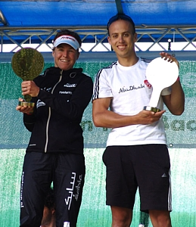

RESULTATEN 2009

- 1st place Half Offenburg - Germany
- 2nd place 70.3 East-London - South-Africa
- 2nd place Oud-Gastel – The Netherlands
- 6th place l’Alpe d’Huez – France

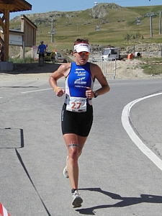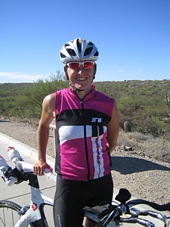

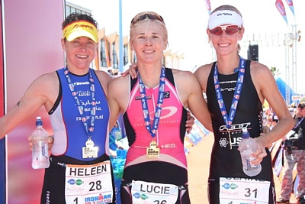

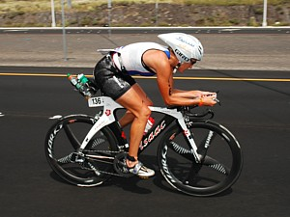

SPONSOREN 2009 – Wederom Bedankt !!!

Mijn sponsoren verdienen in mijn 3e prof-jaar alle aandacht. Zonder hen gaat het gewoon niet. Op mijn website www.heleenbijdevaate.nl is gelukkig voldoende ruimte om ze allemaal aan het publiek voor te stellen. Ondanks de tegenvallende resultaten steeg het aantal bezoekers op mijn website dit jaar wederom (ca. 25 hits per dag, betekent meer dan 10.000 per jaar), terwijl mijn sportieve belevenissen ook via Twitter en Facebook te volgen zijn.

Wat ook belangrijk is voor mij als topsporter, is dat mijn sponsoren zich net als ik blijven ontwikkelen waardoor ze me de beschikking kunnen geven over steeds nieuwe, nog snellere producten. Net als in voorgaande jaren mocht ik in 2009 rekenen op de steun van SABIC als hoofdsponsor. Voor mijn vervoer is er dit jaar een nieuwe sponsor bijgekomen in de vorm van auto-sponsor Sixt, die me met een opvallende blauw-oranje VW Polo sponsoren. Mijn trouwe kledingsponsor Newline bracht ook dit jaar weer mooie nieuwe producten op de markt. Voeding-sponsor BORN bracht nieuwe producten met het eiwit pepto-pro op de markt voor beter herstel, alsmede een verbeterde versie van hun BORN Finale, mijn wedstrijd-voeding.

Rondom mijn fiets hebben we met enkele trouwe en nieuwe sponsoren ook weer het e.e.a. kunnen verbeteren: Wielensponsor Xentis bracht de lichte aerodynamische Squad wielen op de markt en bandensponsor Schwalbe wist de Ultremo band nog sneller te maken. Uiteraard was het onderhoud van mijn fiets steeds in goede handen bij Toma Cycles in Kerkrade. Nieuwe sponsoren waren er in de naam van Fizik met supergoeie zadels en C-bear met keramische lagers die de fiets nog sneller moeten maken. En dankzij Sportarts.org kan ik mijn trainingen nog nauwkeuriger uitvoeren en analyseren met een Ergomo Powermeter.

Andere nieuwe sponsoren zijn Extreme Endurance met een nieuw supplement, Suunto met de T6 harslagmeter. Verder kon ik wederom rekenen op de wetsuits en speedsuits van Sailfish (die met de G-range een nog sneller wetsuit hebben ontwikkeld) en op de wedstrijdschoenen van Newton. Ron for Run in Maastricht sponsort mij met diverse producten uit zijn triathlon- en loop-speciaalzaak en bij Use-It in Urmond kan ik terecht voor mijn krachttraining.

Uiteraard wil ik al deze bedrijven hierbij nogmaals van harte bedanken voor de steun en prettige samenwerking! Tevens spreek ik de hoop uit nog lang met deze prima sponsoren te kunnen samenwerken omdat zij met hun kennis, ervaring, producten, accomodatie of financiele steun allemaal bijdragen aan een professionele voorbereiding op mijn wedstrijden. Ikzelf ben in ieder geval gemotiveerd om me nog een aantal jaren te verbeteren, wat hopelijk nog gaat leiden tot vele mooie momenten!


